**Разработка и тестирование web-сайта кофейни «Космос»**

**Введение**

Сайт — это базовый «филиал» компании в интернете. На нем отражена информация о бизнесе.

На сайте заранее проектируется структура, которая отвечает поставленным заказчиком требованиям. Этот ресурс — наиболее эффективное информационное обеспечение для той или иной компании, ведь на веб-страницах представлена более чем полная информация о деятельности фирмы, ее продукции и т.д.

На сайте можно разместить информацию о бизнесе в любом объеме и структуре — и показать то, что важно узнать пользователю, например, чтобы принять решение, работать ли с компанией.

Web-сервис помогает офлайн-бизнесу решать свои задачи. Когда это обычная кофейня, сайт может показывать локации, сотрудников, ассортимент услуг и товаров, прайс, схему проезда до точки.

В разработке web-порталов можно легко освоить любую сумму, поэтому тут надо оценивать, насколько необходимы те или иные инструменты, стоит ли за них платить.

Множество web-студий занимаются разработкой сайтов и применяют для этих целей разнообразные системы и технологии. С точки зрения исполнителя, площадку для бизнеса можно создать:

* самостоятельно;
* с помощью фрилансера;
* с помощью веб-студии.

С точки зрения технологии, бизнес ресурс можно создать:

* с помощью конструктора сайтов;
* с помощью CMS (системы управления сайтом);
* создать сайт с нуля.

Технологии разработки сайтов открывают широкие возможности для создания web-ресурсов различного типа, сложности и целевой направленности. Web-технологии с каждым годом совершенствуются, выходят на новый уровень. В настоящее время, доступно огромное множество разнообразных решений, благодаря которым можно разработать сайт любой сложности.

///////////////

Актуальность темы курсового проекта заключается в том, что разработка веб-сайта кофейни позволит всю основную информацию для данного бизнеса выложить на веб-страницы.

Целью курсового проекта является разработка и тестирование сайта кофейни «Космос».

Для достижения поставленной цели необходимо следующее:

* проанализировать существующие библиотеки для разработки графического интерфейса;
* рассмотреть функциональные возможности средств разработки;
* разработать макет сайта;
* привязать функционал интерфейса.

1 Исследовательская часть

**1.1 Постановка задачи**

Целью данного курсового проекта является разработка и тестирование сайта-визитки кофейни «Космос».

Входной информацией являются:

* документация кофейни;
* фотографии продукции;
* адрес и контакты заведения;
* дополнительная информация.

На выходе будет информация следующего вида:

* сайт-визитка кофейни «Космос»

услуги по умолчанию включают всю подготовительную часть – обслуживание непосредственно в самом помещении, за столиками или за барной стойкой. Подобная услуга является основной, а дополнительной, но всё более и более востребованной – продажа «кофе с собой» или «на вынос»;

* для более широкого охвата и удобства клиентов, Частная коммерческая организация «Космос» решает создать – веб-сайт. Разработка которого является целью этой курсовой работы в рамках углубленного изучения современных методов программирования приложений для среды Web.

Определив цель и задачи курсового проекта, перейдем к анализу требований поставленной задачи.

**1.2 Анализ требований поставленной задачи**

Рассмотрим предметную область по теме курсового проекта.

Одностраничный сайт с основной информацией о компании — это универсальное решение для бизнеса, нуждающегося в представлении в сети, но не желающего тратить много времени и ресурсов на создание полномасштабного корпоративного сайта.

Сайт-визитка предназначен для предоставления краткой информации о компании, ее услугах и товарах. Такой сайт позволяет не только обозначить свое присутствие в сети, но и получать обратную связь, собирать данные потенциальных клиентов, привлекать трафик посредством контекстной рекламы и популяризации в социальных сетях.

Преимуществами сайтов-визиток являются:

* выгодная цена. Разработка визитки стоит значительно дешевле, чем разработка полноценного сайта;
* скорость разработки. Качественный сайт-визитку можно создать под ключ за 5-7 дней, что позволяет быстро перейти к продвижению бизнес-предложений;
* возможность использовать шаблоны. Использование готовых шаблонов существенно ускоряет процесс разработки и снижает его стоимость;
* применение в SEO-продвижении и контекстной рекламе. Сайт-визитка, с учетом стратегии продвижения, позволяет быстро вывести предложение бизнеса в топ запросов поисковиков и привлечь больше клиентов;
* возможность дорабатывать сайт. Из сайта-визитки со временем можно сделать полноценный сайт или даже интернет-магазин;
* простота использования.

Вся важная для клиента информация излагается на одной или нескольких страницах, что упрощает взаимодействие.

Недостатками сайтов-визиток являются:

* упрощенный функционал по сравнению с многостраничными сайтами;
* подходит не всем компаниям по корпоративному статусу;
* недопонимание особенностей сайта-визитки, восприятие ее как просто малоинформативного сайта.

Рассмотрим примеры аналогичных сайтов-визиток кофеен.

На сайте, изображенном на рисунке 1 хорошо выполнен дизайн страницы, хорошо подобран текст и фотографии. Однако не все на этом сайте выполнено в приемлемой форме. Хеадер на этой странице недостаточно информативен, его можно изменить, в настоящий момент в шапке расположены лишь контакты и гиперссылка на заказ тортов, однако в шапку также можно расположить информацию из футера (рисунок 2). Благодаря этой информации, на будущем представленном сайте можно будет воспользоваться дизайном страницы и сделать примерно похожее. Учитывая эти ошибки, можно переделать хеадер и изменить его в лучшую сторону. Также можно взять в пример накладывание фотографий одну на одну и придумать что-нибудь похожее.

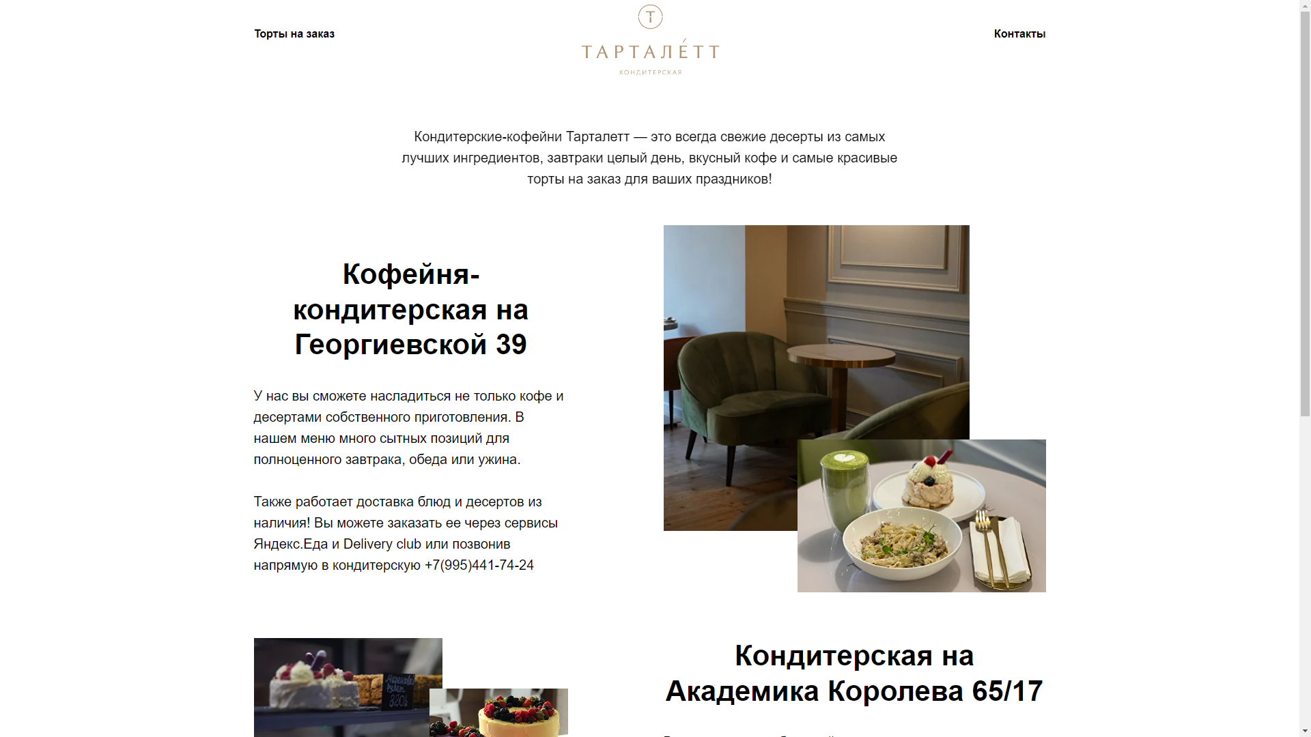

Рисунок 1 – Пример хорошего сайта-визитки https://surikatcoffee.ru/



Рисунок 2 – Футер сайта https://tartalette.ru/

На сайте, изображенном ниже, отрисовано меню (рисунок 4), меню выполнено в приемлемом виде, сеткой отображен список товаров, у каждого товара есть цена, название и выбор количества миллилитров. Однако сезонное меню выглядит недостаточно информативным (рисунок 3), там не изображено ничего, ни информации, ни товаров. Можно было бы отобразить информацию о том, что сейчас сезонного меню нету, что для уточнения даты появления сезонного меню, следовало бы позвонить в кофейню.

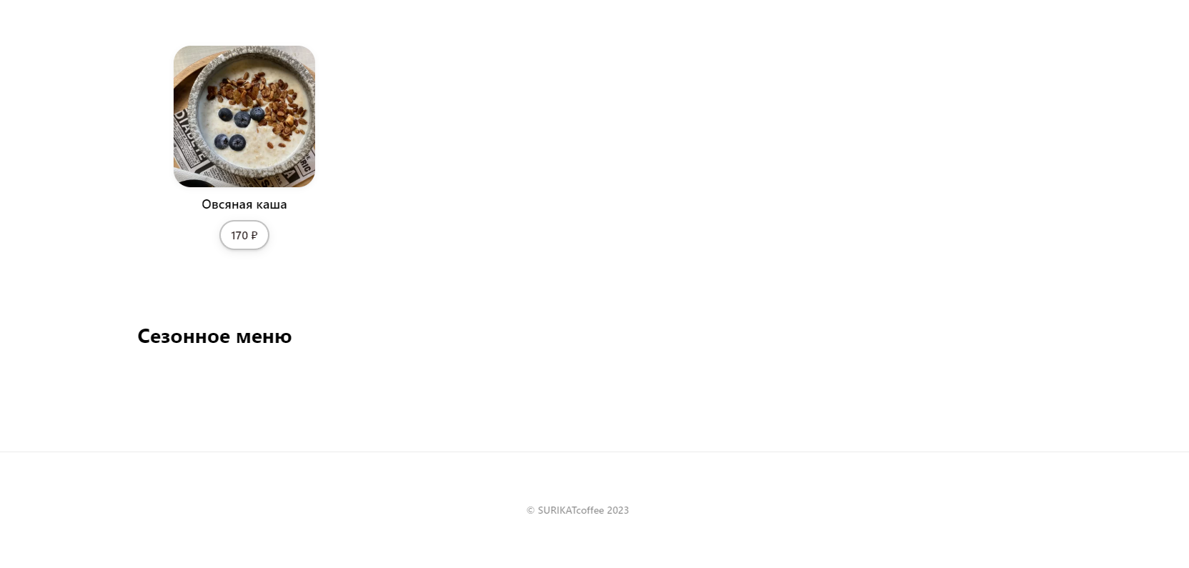

Рисунок 3 – Меню сайта https://surikatcoffee.ru/

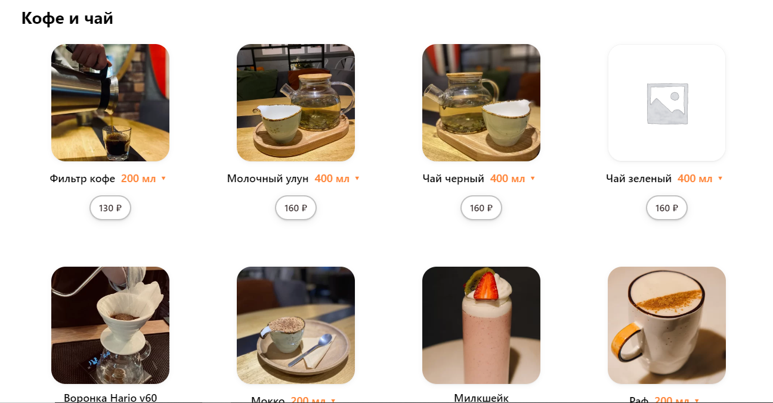

Рисунок 4 - Меню сайта https://surikatcoffee.ru/

Хороший пример для информации, изображенной при входе на сайт, изображен на рисунке 5. При появлении на сайте пользователь видит название кофейни, тематическую фотографию. Это достаточно информативно и может зацепить пользователя, случайно зашедшего на сайт. В будущем представленном проекте это будет реализовано.

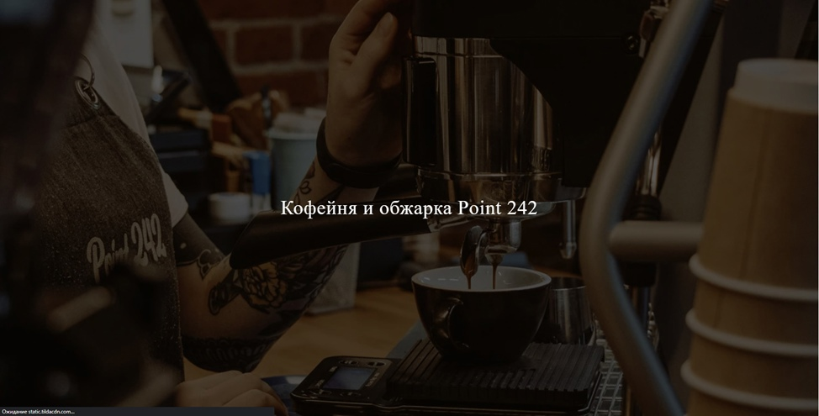

Рисунок 5 – Информация, при входе на сайт https://point242.ru/

На сайте, изображенном на рисунке 6, представлен сайт популярной в России кофейни, при заходе в меню которой можно встретить различную информацию о товарах. На данном фото заметно, что навигация по видам товаров в этом меню выполнена недостаточно в приятном для пользователя виде. Навигационный блок залезает на товары, в связи с чем выбор товаров и действия с этим блоком неудобны для клиента. Глядя на это фото, можно сделать вывод, как сделать навигацию по меню так, чтобы пользователю страницы было удобно и приятно ей пользоваться.

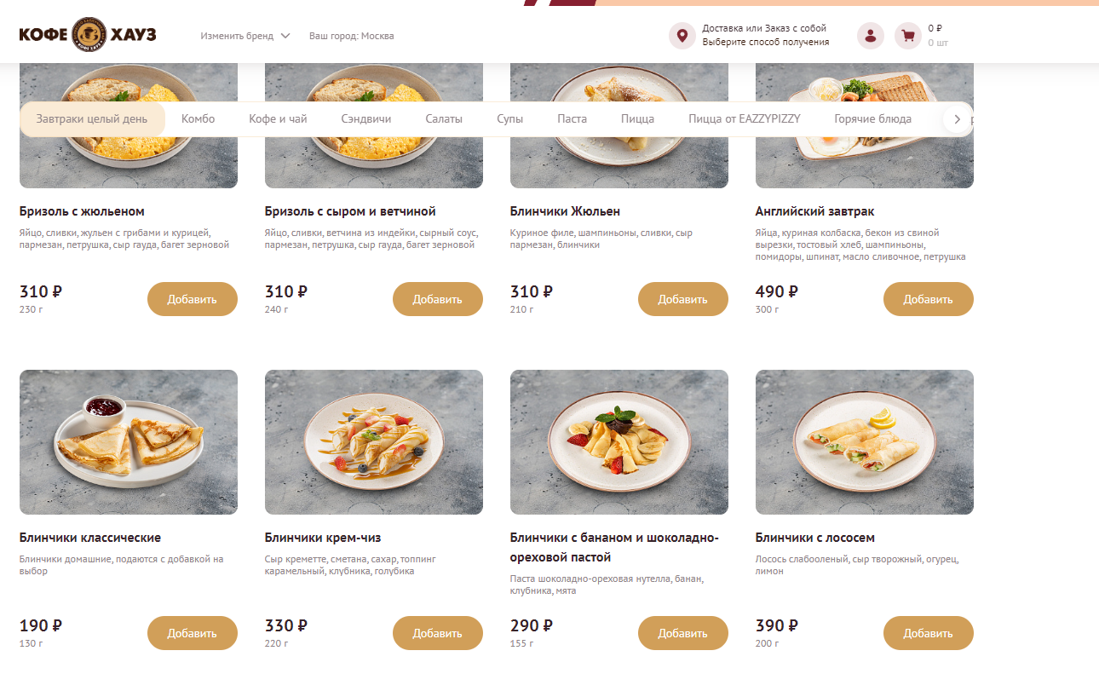

Рисунок 6 – Навигация меню https://coffeehouse.ru/

На сайте, изображенном на рисунке 7, находится много анимированных элементом, что заинтересовывает пользователя, однако есть и существенный недостаток (рисунок 8). На этом рисунке видно, что навигация выглядит довольно странно. На основной логотип кофейни «CoffeeBean» накладывается гиперссылка на подраздел «Вакансии». Это выглядит странно и отпугивает покупателей, также пользователи страницы не могут зайти на раздел с вакансиями, так как кликая на него, они переходят на главную страницу сайта. Этот существенный недостаток портит впечатление о сайте, не дает пользователи доступа к полному функционалу сайта. Также тут присутствуют и грамматические ошибки, например в навигации есть ссылка на подраздел «Оставить Отзыв», где отзыв написан с заглавной буквы, что является ошибкой.

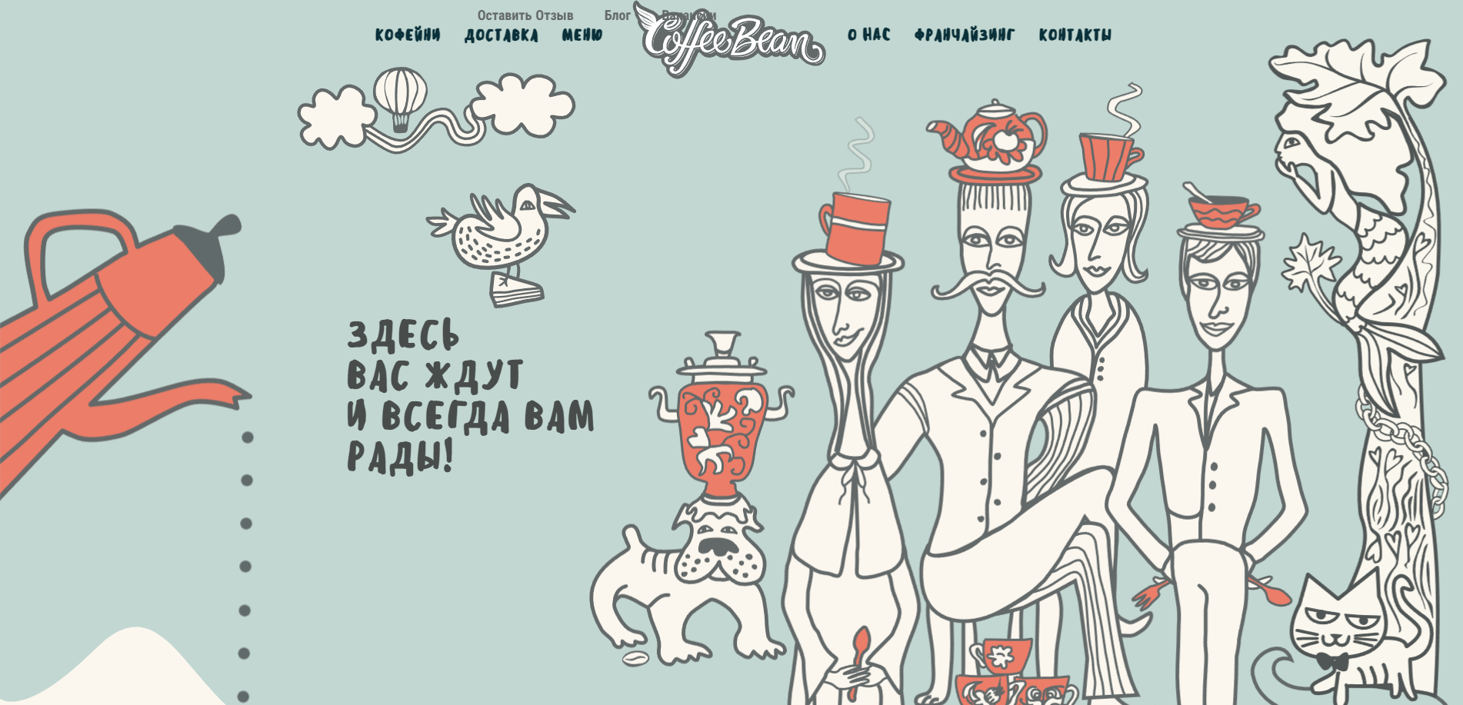

Рисунок 7 - сайт https://coffeebean.ru/



Рисунок 8 - навигация https://coffeebean.ru/.

Выбранный для разработки сайт-визитка будет удаленно давать информацию о перечни оказаний услуг:

* услуг питания;
* услуг по организации потребления и обслуживания;
* информационно - консультативные услуги.

На сайте будет отображаться:

* логотип;
* название сайта;
* навигация;
* заголовки;
* основная информация;
* перечень услуг;
* контакты.

Приведенная выше последовательность не претендует на то, чтобы только так и определять иерархию информации. Нужно понимать то, что вся информация на странице представляет собой единую и взаимосвязанную систему, каждая составляющая которой должна выполнять возложенные на нее функции. Рассмотрим эти функции подробнее.

Логотип - "опознавательный знак" сайта. В деловом интернете это элемент связи между реальным и виртуальным представлением той или иной организации.

Название сайта необходимо для его идентификации. Прочитав название, посетитель должен понять, куда он попал, на домашнюю страницу, сайт организации или развлекательный портал.

Навигация предназначена для быстрого перехода от одной информации к другой. Можно было написать для перехода между страницами, но в настоящее время это не всегда так, поскольку можно получать новую информацию, оставаясь на одной и той же странице, т.е. загружать новую информацию в текущую страницу.

Заголовки служат для краткого описания содержания информационного блока, к которому они относятся, или используются как рекламные фразы для привлечения внимания.

Основная информация будет содержать в себе информацию о истории кофейни, фотографий, ее геопозицию, информации о скидках, товарах и т.д.

Перечень услуг будет иметь в себе информацию о видах услуг, которые будет предоставлять представленная кофейня.

Контакты будет содержать информацию о контактах, менеджере и обратной связи с кофейней.

2 Конструкторско-технологическая часть

2.1 Проектирование программного продукта